ФГБУЗ КБ №81 ФМБА России
МБУ«Центральная городская библиотека»
Отдел «Гармония»

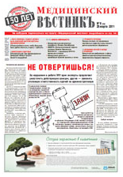
Школа клинициста

в газете российского врача
«Медицинский вестник»
4-й квартал 2011 г.

Информационный список

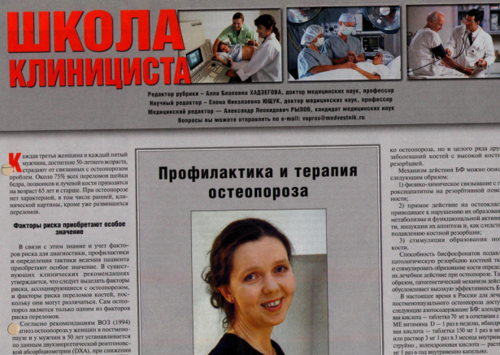
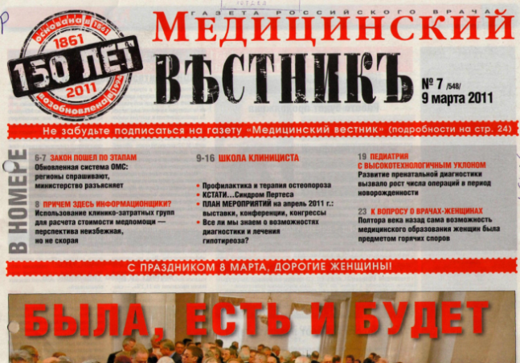

Северск – 2011
Северск-2012
На исчерпывающую полноту список не претендует.

За дополнительными справками и консультациями обращаться в отдел «Гармония» по адресу: ул. Курчатова, 16, 3-й этаж, к. 34.
Тел.: 52-62-42.

Составители:
Анисимова С. П., врач-методист КБ № 81
Скукина В. Г., библиотекарь отдела «Гармония»

- Алексеев, Борис Яковлевич. Современные тенденции в лечении рака предстательной железы: битва с тестостероном или борьба за выживаемость? / Б. Я. Алексеев; [Беседовала] Ю. Кулигина // Медицинский вестник : газета российского врача. - 2011. - 28 окт. - С. 12-13.

- Астанина, М. А. Современные подходы к комплексному консервативному лечению геморроя / М. А. Астанина // Медицинский вестник : газета российского врача. - 2011. - 23 дек. - С. 8.

- Василенко, В. В. Современная диагностика стадийности гипертонической болезни и стенокардии / В. В. Василенко // Медицинский вестник : газета российского врача. - 2011. - 18 нояб. - С. 16. - табл.

- Вербовой, А. Ф. Пубертатно-юношеский диспитуитаризм / А. Ф. Вербовой // Медицинский вестник : газета российского врача. - 2011. - 11 нояб. - С. 12-13.

- Верткин, А. Л. Лечение бронхообструктивного синдрома на догоспитальном этапе / А. Л. Верткин // Медицинский вестник : газета российского врача. - 2011. - 28 окт. - С. 14.

- Вишняков, Виктор Владимирович. Первая помощь при боли в горле / В. В. Вишняков // Медицинский вестник : газета российского врача. - 2011. - 23 дек. - С. 10.

- Винтин, Петр. Фазлодекс в дозировке 500 мг - новые возможности эндокринотерапии рака молочной железы / П. Винтин // Медицинский вестник : газета российского врача. - 2011. - 28 окт. - С. 16.

- Власов, Ян Владимирович. Общественные организации России в борьбе с рассеянным склерозом: интервью / Я. В. Власов; беседовал А. Рылов // Медицинский вестник : газета российского врача. - 2011. - 21 окт. - С. 15.

- Галстян, К. О. Решение проблемы метаболической памяти / К. О. Галстян // Медицинский вестник : газета российского врача. - 2011. - 11 нояб. - С. 11.

- Гутникова, В. Я. Лечение больных с трубно-перитонеальным фактором бесплодия / В. Я. Гутникова // Медицинский вестник : газета российского врача. - 2011. - 11 нояб. - С. 16.

- Дибикор в лечении сердечной недостаточности вследствие постинфарктного кардиосклероза / В. А. Люсов [и др.] // Медицинский вестник : газета российского врача. - 2011. - 11 нояб. - С. 14.

- Зайцева, Ольга Витальевна. Кашлем необходимо правильно управлять: интервью / О. В. Зайцева; беседовал А. Рылов // Медицинский вестник : газета российского врача. - 2011. - 21 окт. - С. 12.
- Коморбидность: что это и почему так важно? // Медицинский вестник : газета российского врача. - 2011. - 23 дек. - С. 12-13. - По материалам семинара "Алгоритмы рациональной терапии пациентов с изолированной и сочетанной патологией церебральных, кардиальных и периферических сосудистых систем.

- Косарев, В. В. Светя другим, сгораю сам, или профессиональные заболевания врачей / В. В. Косарев, С. А. Бабанов // Медицинский вестник : газета российского врача. - 2011.- 21 окт. - С. 9. - фот.

- Косарев, В. В. Профессиональные заболевания органов дыхания у медицинских работников / В. В. Косарев, С. А. Бабанов // Медицинский вестник : газета российского врача. - 2011. - 21 окт. - С. 10-11.

- Косарев, В. В. Чтобы печень врача была здоровой / В. В. Косарев, С. А. Бабанов // Медицинский вестник : газета российского врача. - 2011. - 25 нояб. - С. 15.

- Котенко, К. В. Современное лечение опухолей печени и поджелудочной железы - трудное, но уверенное наступление / К. В. Котенко; [Беседовал] А. Рылов // Медицинский вестник : газета российского врача. - 2011. - 28 окт. - С. 9-10.

- Крикунова, О. В. Мозговой натрийуретический пептид в клинической практике / О. В. Крикунова // Медицинский вестник : газета российского врача. - 2011. - 18 нояб. - С. 11.

- Медведев, В. Э. Пантогам Актив в лечении и профилактике пограничных психических расстройв у кардиологических больных / В. Э. Медведев // Медицинский вестник : газета российского врача. - 2011. - 25 нояб. - С. 11.

- Мельник, М. В. Эффективность антигипертензивных препаратов различных классов в сердечно-сосудистой профилактике / М. В. Мельник // Медицинский вестник : газета российского врача. - 2011. - 11 нояб. - С. 17.

- Маев, И. В. Возможности использования альгинатов в терапии гастроэзофагеальной рефлюксной болезни / И. В. Маев // Медицинский вестник : газета российского врача. - 2011. - 9 дек. - С. 17.

- Мельник, М. В. Лечение фибрилляции предсердий в свете новых рекомендаций Европейского общества уардиологов / М. В. Мельник // Медицинский вестник : газета российского врача. - 2011. - 25. нояб. - С. 9-10.

- Мубаракшина, О. А. Современные возможности фармакотерапии острых респираторных вырусных инфекций / О. А. Мубаракшина // Медицинский вестник : газета российского врача. - 2011. - 9 дек. - С. 13.

- Недогода, С. В. Препарат Физиотенз против грозного сочетания - гипертонии и ожирения / С. В. Недогода // Медицинский вестник : газета российского врача. - 2011. - 18 нояб. - С. 12.

- Недосугова, Л. В. Гипергликемия и окислительный стресс как факторы диабетической нефропатии / Л. В. Недосугова // Медицинский вестник : газета российского врача. - 2011. - 18 нояб. - С. 8-9. - табл.

- Пароконная, А. А. Рак и репродукция - догмы отступают в прошлое / А. А. Пароконная // Медицинский вестник : газета российского врача. - 2011. - 9 дек. - С. 9-10.

- Рылов, А. Л. Современные комбинированные и монопрепараты для местного лечения геморроя / А. Л. Рылов // Медицинский вестник : газета российского врача. - 2011. - 9 дек. - С. 11.

- Рылов, Александр. Новое в медикаментозной терапии болезни Иценко-Кушинга / А. Рылов // Медицинский вестник : газета российского врача. - 2011. - 21 окт. - С. 14. - фот.

- Самсонов, А. А. Хронический гастрит: ст арая проблема, новые подходы / А. А. Самсонов, С. А. Кочетов // Медицинский вестник : газета российского врача. - 2011. - 25 нояб. - С. 16.

- Самсонов, А. А. Что делать, если беспокоит изжога? / А. А. Самсонов // Медицинский вестник : газета российского врача. - 2011. - 28 окт. - С. 11.

- Табеева, Г. Р. Современная фармакотерапия мигрени, ассоциированной с менструальным циклом / Г. Р. Табеева; [беседовал] А. Рылов // Медицинский вестник : газета российского врача. - 2011. - 11 нояб. - С. 15.

- Трухан, Д. И. Диагностический алгоритм. Диагностика ангин / Д. И. Трухан // Медицинский вестник : газета российского врача. - 2011. - 23 дек. - С. 16. - табл.

- Трухан, Д. И. Изменения в полости рта в ответ на болезни сердца и сосудов / Д. И. Трухан, Л. Ю. Трухан // Медицинский вестник : газета российского врача. - 2011. - 25 нояб. - С. 13.

- Чернявская, М. О. Фармакотерапия стенокардии напряжения комбинацией бета-блокаторов с ивабрадином / М. О. Чернявская // Медицинский вестник : газета российского врача. - 2011. - 9 дек. - С. 15. - табл.

- Шахнович, Е. Б. Нейротоксичность при противоопухолевой химиотерапии / Е. Б. Шахнович, Е. В. Челнокова // Медицинский вестник : газета российского врача. - 2011. - 28 окт. - С. 15. - табл.
- Шель, Я. Ударно-волновая терапия в травматологии и спортивной медицине / Я. Шель, Г. Лорер // Медицинский вестник : газета российского врача. - 2011. - 23 дек. - С. 14.

- Шилов, Евгений. Альтернативная терапия препаратом Канефрон Н в урологии и нефрологии: настоящее и перспективы / Е. Шилов, В. Борисов // Медицинский вестник : газета российского врача. - 2011. - 18 нояб. - С. 10.

- Шишкова, В. Н. Предиабет и инсулинорезистентность / В. Н. Шишкова // Медицинский вестник : газета российского врача. - 2011. - 11 нояб. - С. 9-10. - табл., рис.

- Щербаков, П. Л. Роль суспензии Энтерофурила в лечении заболеваний ЖКТ, ассоциированных с H. pilory / П. Л. Щербаков, О. Б. Янова, Н. Л. Белоусова // Медицинский вестник : газета российского врача. - 2011. - 23 дек. - С. 11.

- Якунина, А. В. Сосудистая эпилепсия / А. В. Якунина, И. Е. Повереннова // Медицинский вестник : газета российского врача. - 2011. - 25 нояб. - С. 14.

